Ngày soạn: 19/8/2021 Ngày dạy:
CHỦ ĐỀ B. MẠNG MÁY TÍNH VÀ INTERNET
BÀI 5: INTERNET
(Thời gian thực hiện: 2 tiết)

I. MỤC TIÊU
1. Kiến thức
- Biết Intert là gì.
- Biết một số đặc điểm và lợi ích chính của Internet.
2. Năng lực
2.1. Năng lực tin học:
- Năng lực C (NLc): Nhận biết được sự khác nhau giữa mạng máy tính và Internet; Phân biệt được các đặc điểm của Internet.
2.2. Năng lực chung:
- Năng lực tự chủ và tự học: Học sinh có khả năng tự đọc sách giáo khoa và kết hợp với gợi ý của giáo viên để trả lời câu hỏi về Internet là gì, đặc điểm và lợi ích chính của Internet.
- Năng lực giáo tiếp và hợp tác: Học sinh thảo luận nhóm để đưa ra ví dụ về: Internet và các lợi ích mà Internet đem lại đối với HS.
- Năng lực giải quyết vấn đề và sáng tạo: Học sinh đưa ra được thêm các ví dụ về Internet
3. Phẩm chất
- Chăm chỉ: Rèn luyện phẩm chất chăm chỉ, kiên trì và cẩn trọng trong học và tự học.
- Trung thực: Sẵn sàng chia sẻ sản phẩm của mình cho các bạn góp ý, đánh giá.
- Nhân ái, trách nhiệm: Tôn trọng và tuyệt đối thực hiện các yêu cầu, quy tắc an toàn khi thực hành trong phòng máy.
II. THIẾT BỊ DẠY HỌC VÀ HỌC LIỆU
1. Đối với giáo viên:
- Giáo án, tài liệu tham khảo, phòng máy vi tính, máy chiếu, phiếu học tập
2. Đối với học sinh:
- Bảng hoặc giấy khổ rộng để các nhóm ghi kết quả thảo luận.
- Sgk, dụng cụ học tập, đọc bài trước theo sự hướng dẫn của giáo viên.
III. TIẾN TRÌNH DẠY HỌC
1. Hoạt động 1: Khởi động
a) Mục tiêu:
- Giúp học sinh biết về việc cần thiết sử dụng Internet trong cuộc sống. Tạo tình huống để giáo viên dẫn dắt vào bài mới.
b) Nội dung:
- GV trình bày vấn đề, tìm hiểu tình huống học tập.
c) Sản phẩm:
- Bảng yêu cầu của tình huống.
d) Tổ chức thực hiện:
Hoạt động của GV và HS | Nội dung
* GV giao nhiệm vụ học tập  - Giáo viên cho học sinh tự tìm hiểu tình huống học tập trong vòng 2 phút.  - Giáo viên đặt câu hỏi giải quyết vấn đề và đưa ra bảng kiểm yêu cầu học sinh hoàn thành.  * HS thực hiện nhiệm vụ  HS làm việc cá nhân, tìm hiểu tình huống và suy nghĩ. Sau đó trình bày có nội dung vào bảng.  * Báo cáo, thảo luận  - Gọi đại diện vài HS lên báo cáo kết quả  - Các HS khác quan sát, lắng nghe, nhận xét  * Kết luận, nhận định  - Sau khi hai bạn thực hiện xong, GV nhận xét đánh giá và dẫn dắt vào bài học mới, bài 5: Internet | - Các câu trả lời của HS.  - Các bảng phụ trả lời các yêu cầu.  Câu hỏi: Những công việc có sử dụng Internet?
  Những công việc có sử dụng internet | Có | Không
  Quét nhà
  Đọc báo
  Xem phim
  Nấu cơm
  Trò chuyện với bạn bè
2. Hoạt động 2: Hình thành kiến thức mới
Hoạt động 2.1: Internet
- Mục tiêu:
- Hướng dẫn học sinh hiểu Internet là gì?
- Biết có thể làm được những gì khi truy cập Internet.
b) Nội dung: Đọc thông tin SGK, nghe giáo viên hướng dẫn, học sinh thảo luận, trao đổi, hoàn thành phiếu bài tập.
c) Sản phẩm: Phiếu bài tập số 1
d) Tổ chức thực hiện:
Hoạt động của GV và HS | Nội dung
* GV giao nhiệm vụ học tập  - GV đặt vấn đề: Internet là gì? Người sử dụng có thể làm được những gì khi truy cập Internet.  - GV yêu cầu HS tìm hiểu thông tin trong SGK sau đó chia nhóm để trả lời phiếu học tập số 1. Mỗi ý đúng 2 điểm  * HS thực hiện nhiệm vụ  + HS tìm hiều SGK trả lời các câu hỏi.  + HS thảo luận nhóm để trả lời câu hỏi vào phiếu học tập.  + GV quan sát HS hoạt động, hỗ trợ khi HS cần.  * Báo cáo, thảo luận  + Kết thúc thảo luận, GV cho các nhóm báo cáo kết quả  + GV gọi một số HS đứng dậy nhận xét, đánh giá bài làm của các nhóm.  * Kết luận, nhận định  + GV đánh giá, nhận xét từng nhóm -> đưa ra kết quả chính xác, chốt kiến thức chuyển nội dung bài học. | - Internet  Internet là mạng liên kết các mạng máy tính khắp thế giới.  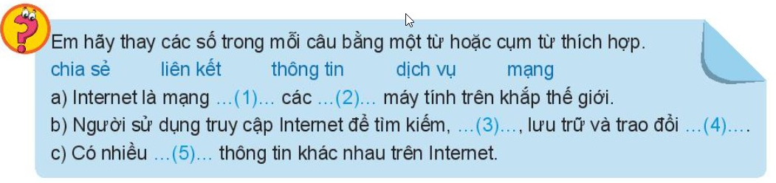  Đáp án:  - Liên kết – mạng  - Chia sẻ - thông tin  - Dịch vụ
Hoạt động 2.2: Đặc điểm của Internet
a) Mục tiêu: Hiểu được các đặc điểm của Internet
b) Nội dung: Khám phá, tìm hiểu về đặc điểm của Inernet.
c) Sản phẩm: Phiếu bài tập số 2

d) Tổ chức thực hiện:

Hoạt động của GV và HS | Nội dung
* GV giao nhiệm vụ học tập  - Đặt vấn đề ai là chủ của Internet? Những ai có thể tham gia vào Internet.  - GV chia nhóm, yêu cầu HS thảo luận trả lời câu hỏi: “ Internet có những đặc điểm gì?”  - GV yêu cầu HS tìm hiểu thông tin trong sgk trả lời câu hỏi và hoàn thành phiếu bài tập số 2.  * HS thực hiện nhiệm vụ:  + HS làm việc cá nhân và trả lời các câu hỏi: Ai là chủ của Internet? Những ai có thể tham gia vào Internet.  + Thảo luận nhóm và hoàn thành bảng nhóm về những đặc điểm của Internet.  + Cá nhân hoàn thành phiếu bài tập số 2.  * Báo cáo, thảo luận  + Kết thúc thảo luận, GV cho các nhóm báo cáo kết quả  + GV gọi một số HS đứng dậy nhận xét, đánh giá bài làm của các nhóm.  * Kết luận, nhận định  + GV đánh giá, nhận xét, chuẩn kiến thức. | 2. Đặc điểm của Internet  - Tính toàn cầu  - Tính tương tác  - Tính dễ tiếp cận  - Tính không chủ sở hữu  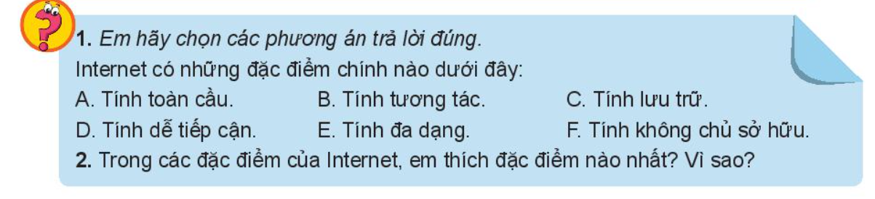  Đáp án:  Câu 1: A, B, D, F  Câu 2: Tùy ý kiến của HS

Hoạt động 2.3: Một số lợi ích của Internet
a) Mục tiêu: Nêu được lợi ích của Internet, thấy được sức ảnh hưởng lớn của Internet tới các hoạt động trong cuộc sống.
b) Nội dung: Hiểu được lợi ích của Internet.
c) Sản phẩm: Bảng nhóm, phiếu bài tập số 3.
d) Tổ chức thực hiện:
Hoạt động của GV và HS | Nội dung
* GV giao nhiệm vụ học tập  NV1: - GV chia nhóm, yêu cầu HS thảo luận trả lời câu hỏi: “ Em thường truy cập Internet vào những việc gì? Internet có những lợi ích gì?”  NV2: - GV yêu cầu HS tìm hiểu thông tin trong sgk trả lời câu hỏi và hoàn thành phiếu bài tập số 3.  * HS thực hiện nhiệm vụ:  + HS chia nhóm, thảo luận và hoàn thành bảng nhóm.  + Cá nhân hoàn thành phiếu bài tập số 3.  * Báo cáo, thảo luận  + Kết thúc thảo luận, GV cho các nhóm báo cáo kết quả  + GV gọi một số HS đứng dậy nhận xét, đánh giá bài làm của các nhóm.  * Kết luận, nhận định  + GV đánh giá, nhận xét, chuẩn kiến thức. | 3. Một số lợi ích của Internet  - Trao đổi thông tin nhanh chóng, hiệu quả.  - Học tập và làm việc trực tuyến.  - Cung cấp nguồn tài liệu phong phú.  - Cung cấp các tiện ích phục vụ đời sống.  - Là phương tiện vui chơi, giải trí.
3. Hoạt động 3: Luyện tập
a) Mục tiêu: Củng cố lại kiến thức đã học thông qua bài tập
b) Nội dung: Sử dụng SGK, kiến thức đã học để hoàn thành bài tập
c) Sản phẩm: Kết quả của HS.
d) Tổ chức thực hiện:

Hoạt động của GV và HS | Nội dung
* GV giao nhiệm vụ học tập  - GV tổ chức trò chơi “Đi tìm đáp án”  * HS thực hiện nhiệm vụ  - HS ghi đáp án đúng vào bảng phụ.  * Báo cáo, thảo luận  - Học sinh chú ý, tham gia trò chơi.  * Kết luận, nhận định  - GV nêu đáp án đúng và giải thích. | 3. HOẠT ĐỘNG 3: LUYỆN TẬP  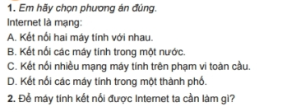  Đáp án  Câu 1: C  Câu 2: Người sử dụng cần đăng kí với một nhà cung cấp dịch vụ Internet để được hỗ trợ cài đặt và cấp quyền truy cập.
4. Hoạt động 4: Vận dụng
a) Mục tiêu: Vận dụng kiến thức đã học để giải bài tập, củng cố kiến thức.
b) Nội dung: Sử dụng kiến thức đã học để hỏi và trả lời, trao đổi
c) Sản phẩm: Câu trả lời của HS
d) Tổ chức thực hiện:

Hoạt động của GV và HS | Nội dung
* GV giao nhiệm vụ học tập  - GV chia lớp thành 4 nhóm lớn và yêu cầu:  + Nhóm 1 và nhóm 3 đọc, thảo luận và trả lời câu hỏi 1 phần vận dụng trang 22 SGK  + Nhóm 2 và nhóm 4 đọc, thảo luận và trả lời câu hỏi 2 phần vận dụng trang 22 SGK  * HS thực hiện nhiệm vụ  - Các nhóm tiếp nhận nhiệm vụ, trao đổi, thảo luận và ghi kết quả vào bảng phụ:  * Báo cáo, thảo luận  - Gọi đại diện báo cáo kết quả  - Học sinh khác quan sát, lắng nghe, nhận xét  * Kết luận, nhận định  - GV nhận xét, đánh giá và cho điểm và tuyên dương những đội có bài làm tốt nhất. | Câu 1: Internet là một kho học liệu vô tận. Mọi người đều có thể tra cứu tài liệu để học tập và nghiên cứu, chia sẻ và tìm kiếm thông tin, dạy và học trực tuyến, đào tạo từ xa,... Internet mang lại rất nhiều lợi ích cho các bạn HS trong việc học tập, trau dồi kiến thức và nâng cao trình độ.  Sau những giờ học mệt mỏi và căng thẳng, các bạn HS có thể thư giãn và giải trí để tái tạo lại năng lượng, giúp tinh thần sảng khoái như nghe nhạc, xem video trực tuyến, xem các chương trình thể thao, biểu diễn nghệ thuật, chơi trò chơi, du lịch từ xa, giao lưu bạn bè, xem tin tức,...  Câu 2: Internet là mạng máy tính toàn cầu, nhờ đó mà thông tin được trao đổi và truyến tải đi khắp nơi, mang lại nhiều lợi ích cho con người và cho sự phát triển của xã hội. Ngày nay, Internet có vai trò quan trọng ở rãt nhiều lĩnh vực và góp phần thúc đẩy mối quan hệ về văn hoá, kinh tế, chính trị, xã hội trên toàn cầu. Với đặc điểm dễ tiếp cận và tính tương tác cao, Internet được rất nhiều người sử dụng (khoảng 4,66 tỉ người chiếm khoảng 59% dần số thế giới, theo thống kê năm 2020 của www.statista.com). Các công ty về mảy tính và phần mếm không ngừng nâng cấp, sáng tạo và dành các khoản đầu tư lớn để cho ra mắt các sản phẩm mới, các phiên bản tốt hơn. Các nhà mạng cũng ngày càng nâng cao chất lượng các dịch vụ để Internet được sử dụng phổ biến và hiệu quả hơn. Chính vì vậy mà Internet được sử dụng rộng rãi và ngày càng phát triển.

IV. KẾ HOẠCH ĐÁNH GIÁ
Hình thức đánh giá | Phương pháp đánh giá | Công cụ đánh giá | Ghi Chú
Sự tích cực, chủ động của HS trong quá trình tham gia các hoạt động học tập | Vấn đáp, kiểm tra miệng | Phiếu quan sát trong giờ học
Sự hứng thú, tự tin khi tham gia bài học | Kiểm tra viết | Thang đo, bảng kiểm
Thông qua nhiệm vụ học tập, rèn luyện nhóm, hoạt động tập thể,... | Kiểm tra thực hành | Hồ sơ học tập, phiếu học tập, các loại câu hỏi vấn đáp
V. HỒ SƠ DẠY HỌC (Đính kèm các phiếu học tập/bảng kiểm...)

